中关村“火花”活动暨生物医药领域
成果转化专场路演成功举办
近年来，北京市出台了多个支持生物医药产业高质量发展的政策措施，搭建产业创新研发平台和服务平台，持续优化创新生态环境，从战略部署、产业规划、制度政策、营商环境等层面持续推进生物医药产业集聚发展。为进一步贯彻落实创新驱动发展战略，围绕生物医药领域科技成果转化需求，抓好创新和金融两个核心的融合，聚焦生物医药产业领域重点项目对接产业、技术、基金等特色服务资源，支持科技成果转化项目快速发展，4月20日，中关村“火花”活动暨生物医药领域成果转化专场路演在中关村前孵化创新中心成功举办。
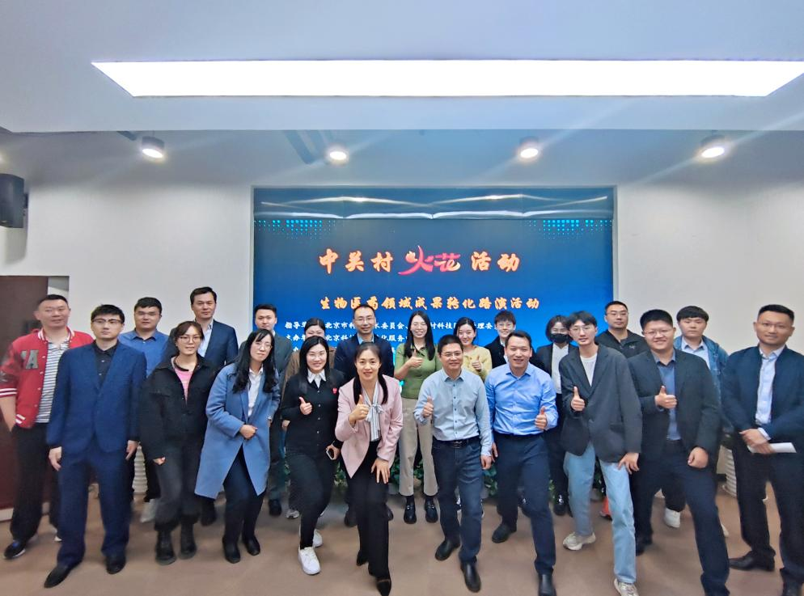

本期活动在北京市科委、中关村管委会的指导下，由北京科技成果转化服务中心主办，北京首都科技发展集团科技服务有限公司（简称首发展科服公司）承办，通过定向邀约的方式，共有生物医药领域科技成果转化项目、科研院所、投资机构等相关负责人共40余人参加，本期活动由首发展科服公司园区运营与企业服务部总经理孙静主持。
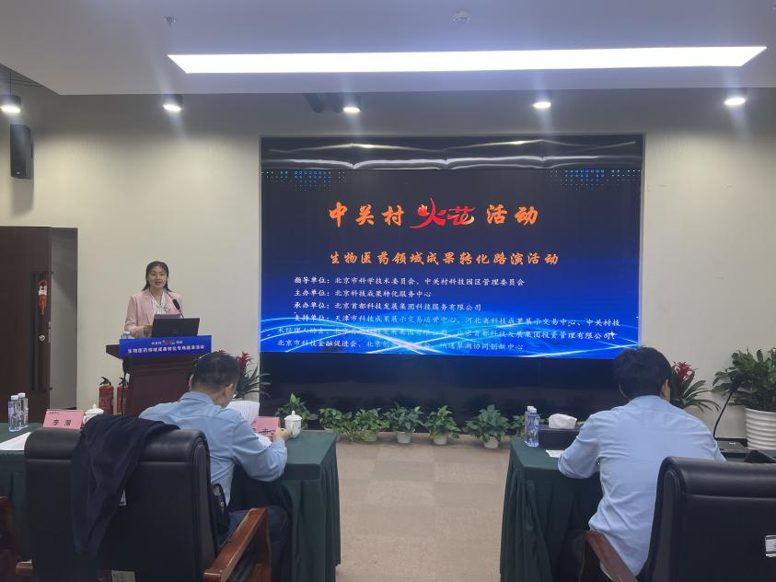

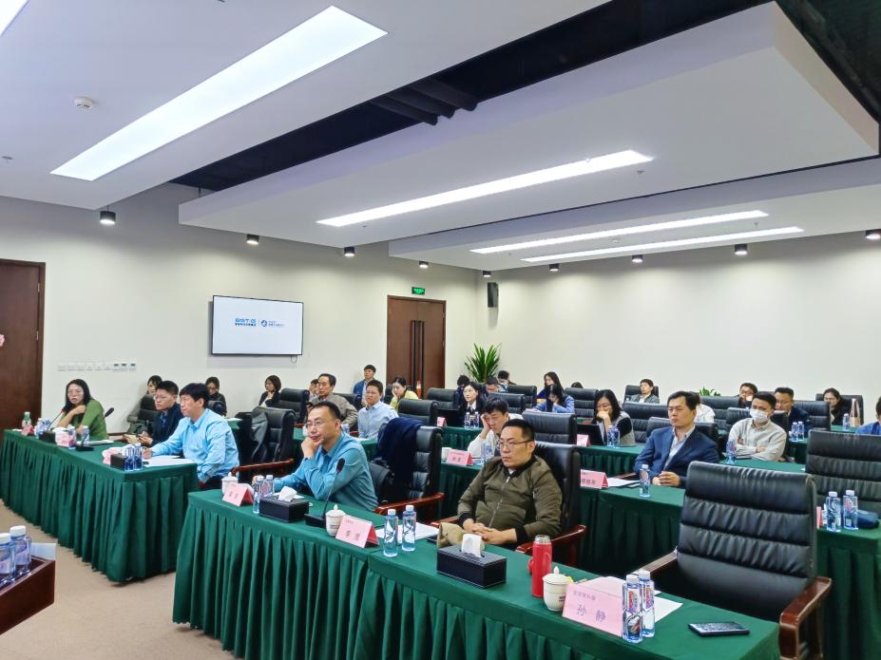

本期活动由“路演分享”、“专家点评”两部分组成。在路演分享部分，邀请了5位生物医药领域优质项目负责人逐一分享了他们在成果研究、技术创新和产业化等方面所取得的成果和进展。
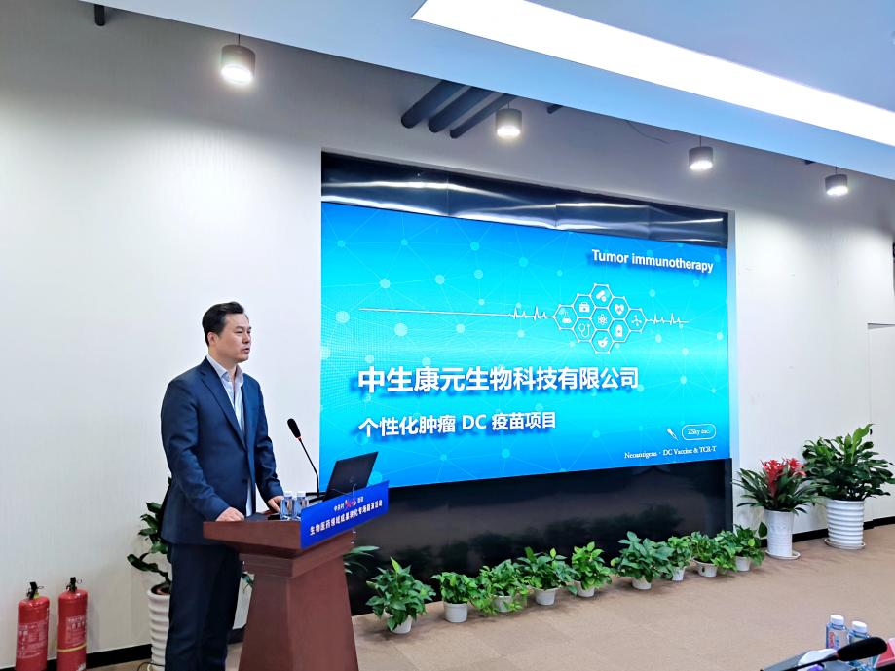

中生康元生物科技（北京）有限公司创始人程旭东进行了“个性化肿瘤DC疫苗”项目路演。相比其他实体瘤免疫治疗手段，个性化肿瘤DC疫苗安全性高，稳定性好，在精准高效清除肿瘤细胞的同时能够修复和增强患者自身免疫功能，并通过激活长寿命记忆性CD4_T淋巴细胞，长时间发挥抗肿瘤作用，是实体瘤免疫治疗领域最有希望和最活跃的产业化方向。目前企业已开发了国际领先的具有完全自主知识产权的肿瘤新抗原预测算法、抗原的体外功能验证平台和癌症大数据处理系统，成为国内少有的能够对肿瘤新抗原进行高精度、高通量、快速和低成本鉴定的企业，比肩欧美同行。同时，实现了在全封闭的小型自动化设备中进行高成熟度高纯度DC细胞和T细胞生产，填补了国内空白，成为国内为数不多的有能力进行全流程自动化的药品级免疫细胞生产的企业。
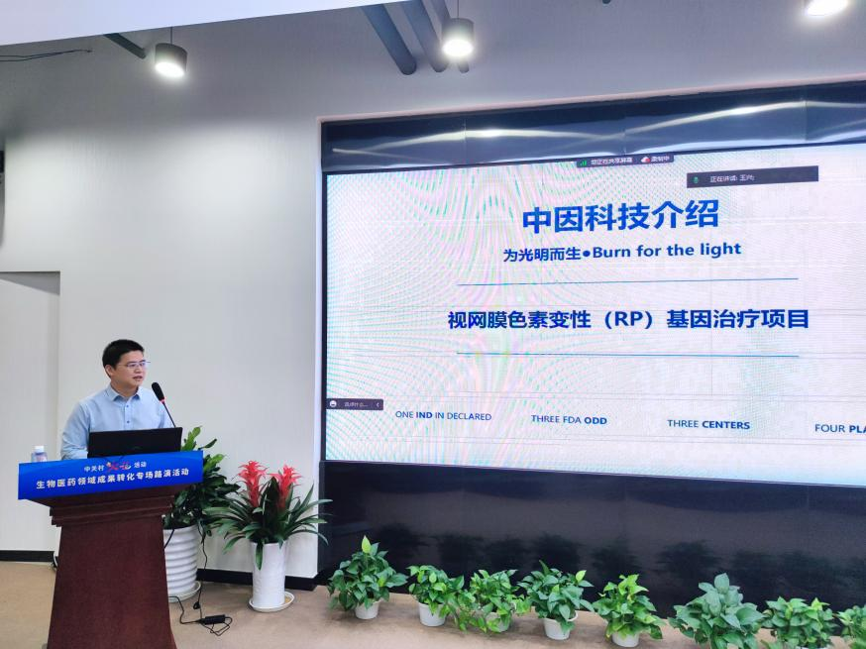

北京中因科技有限公司联合创始人钟显成进行了“遗传性视网膜色素变性基因治疗”项目路演。该项目从临床需求出发，针对目前尚无药可用的遗传性视网膜色素变性疾病开展的基因药物开发，项目团队从2011年开始经过近10年的研发和推进，已有一款基因替代治疗的药物完成了此适应症在全球范围内的第一个IIT临床实验，表现了优异的治疗效果和安全性，进入到IND阶段。项目同步推进有多个管线，累计获三个孤儿药的资格认证（ODD）。
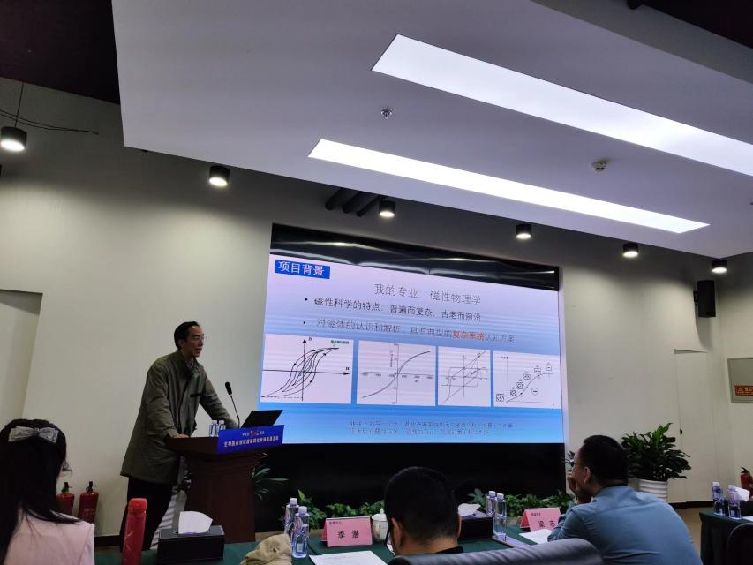

北大物理学院应用磁学研究中心高级工程师、北京恒源磁科技有限公司首席顾问专家刘顺荃博士进行了“动态磁场生物效应仪开发及应用”项目路演。磁场的生物效应，因具有无创和非药物的应用特性，在近二十年来收到全世界科学与医学研究人员的广泛关注。本项目立足于当前以磁性物理手段获得的研究和临床前沿成果，将动态磁场的生物效应原理，作为磁性科技开发，磁性医疗技术应用的基本保障，设计制备一些列具有组合磁场特性的动态磁场仪器。通过新原理、新技术、新方案，对磁性场效应加以应用，预期在多种类慢病治疗和科技领域取得有商业价值的成果。
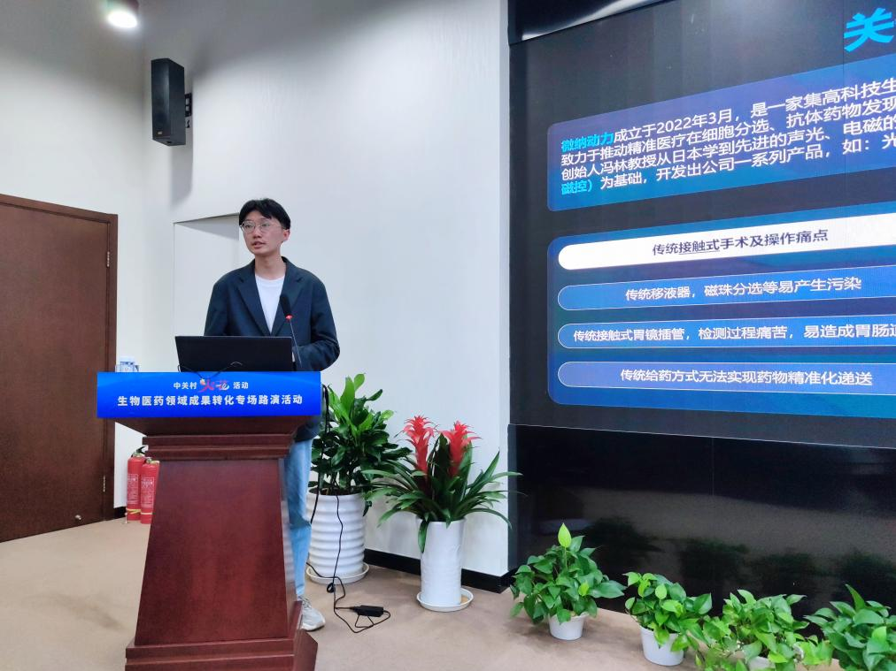

微纳动力（北京）科技有限责任公司技术负责人赵嘉伟进行了“基于光电镊的高通量细胞分选设备”项目路演。该项目基于光电镊的高通量细胞分选设备可实现超高通量的单细胞筛选效率，能够大幅加快生物制剂的开发速度。光电镊微操控系统不仅可以应用于实验室与研究机构，高效的生物微粒培养分离效率，高精度捕获微粒的特点，也适用于医疗中的病原体检测，癌症检测，细菌耐药性检测，PCR技术前处理，理想微粒筛选等，可极大地提升微粒筛选培养的速度，缩短分离纯化生物微粒的周期，提高生物制剂的开发效率，在生物医疗领域有着极为广阔的市场需求。

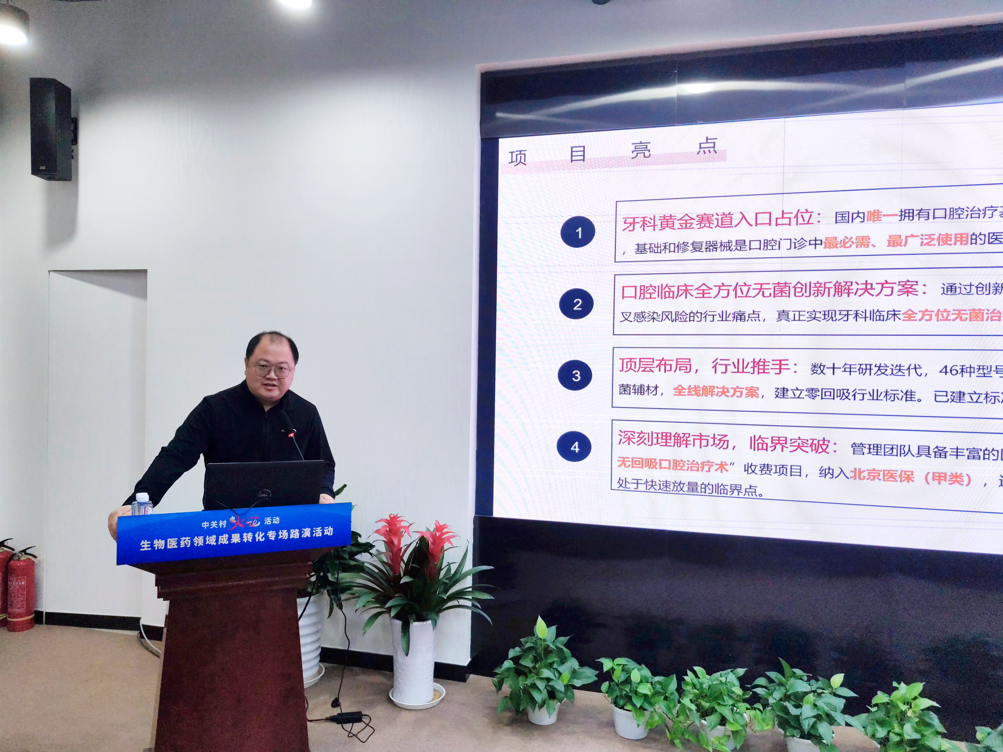
北京东博牙科手机有限公司副总经理高金鹏进行了“一次性零回吸高速牙钻手机”项目路演。该项目致力于解决口腔医源性交叉感染问题，其国际首创的“零回吸”技术，填补了市场空白。采用此技术的一次性牙钻手机重量仅50克，为传统复消手机重量的一半，大大降低医生手术的疲劳度。此外，牙钻精度高、切割力强，手术更精准、创伤更小，节约手术时间，配合无菌诊疗系统，杜绝患者术后口腔水肿等问题，避免交叉感染风险。

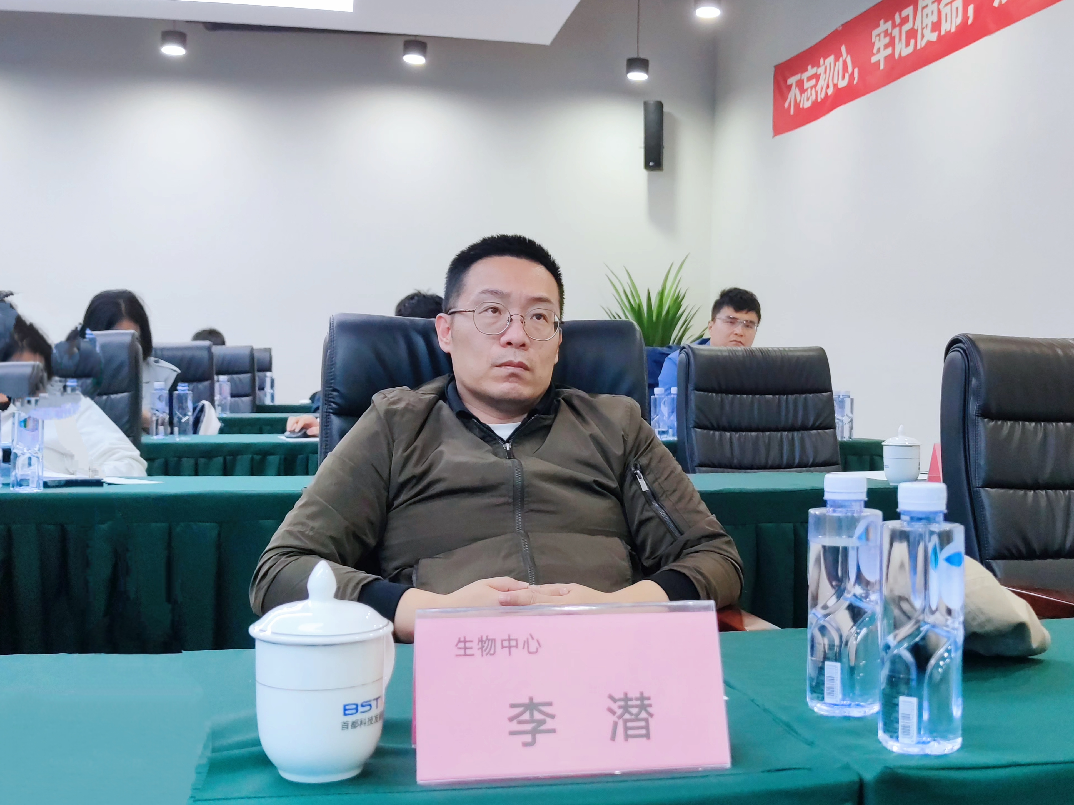

在专家点评部分，共邀请到4位专注生物医药领域的投资人专家参与点评，分别是北京中关村科学城创新发展有限公司产业投资部副部长李洪恩、沃杰资本执行董事董景群、煜森资本管理合伙人梁志和纳通科技集团和义广业平台高级项目经理李芳。各位专家围绕5个路演项目的发展现状、团队建设、知识产权情况、行业趋势及融资计划等分别提出了问题及宝贵意见。
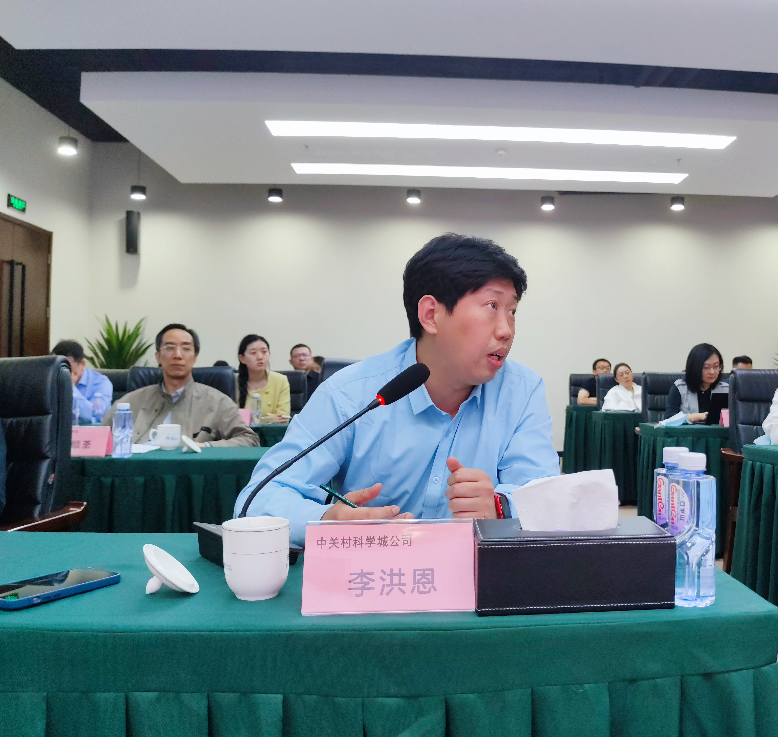
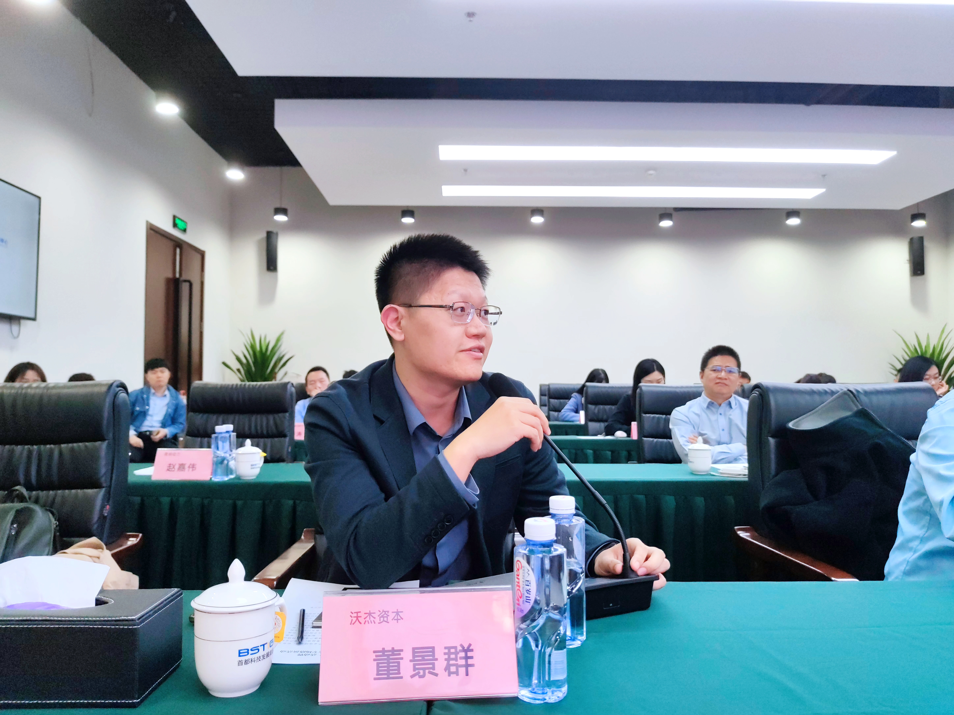

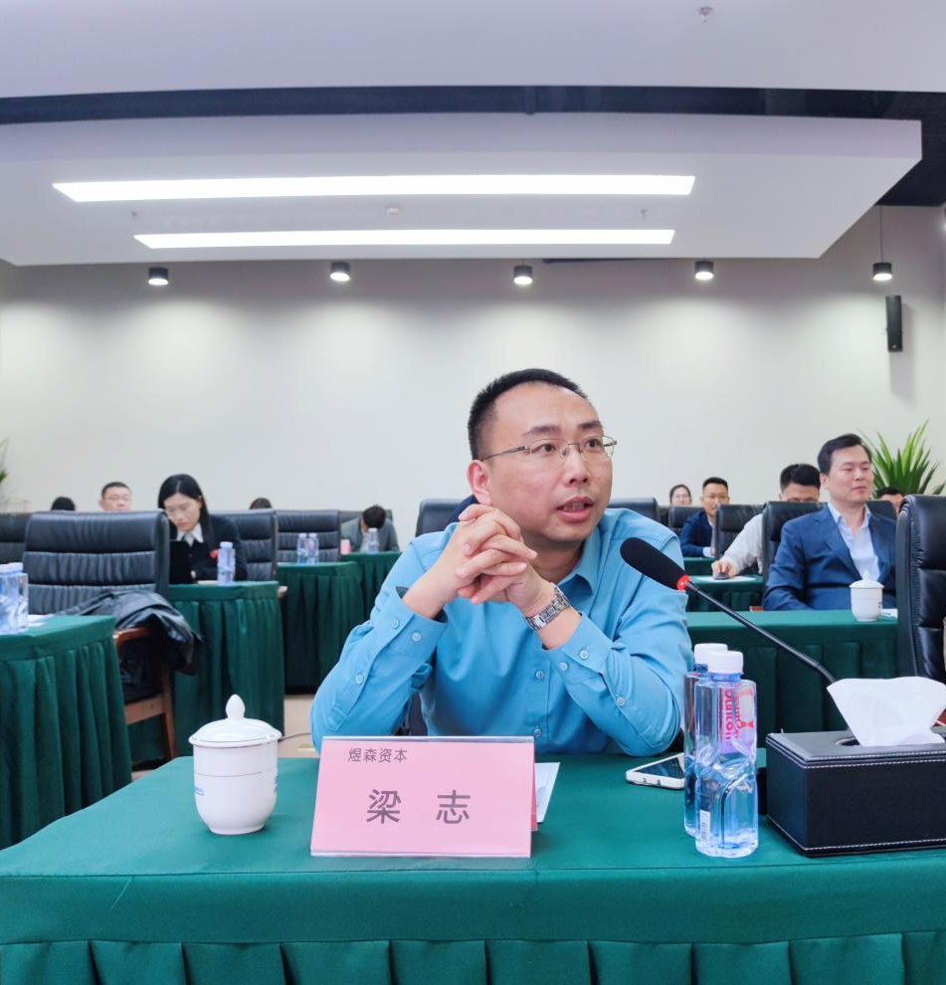

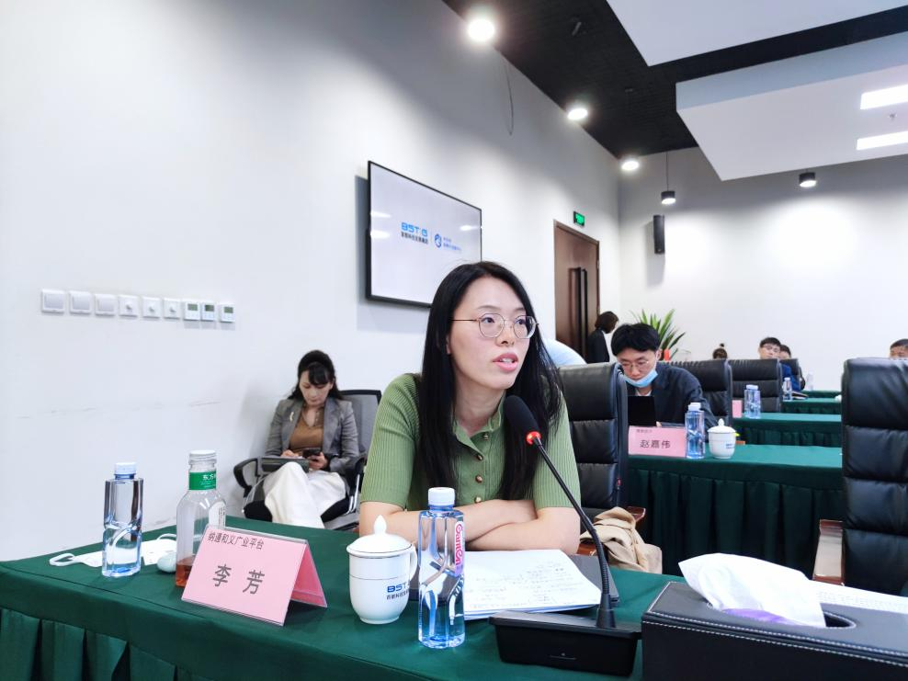
通过本期活动的组织，加强了生物医药领域科技成果与资本方、产业方的交流与合作，提升了科技成果的品牌影响力和产品知名度。同时，本期活动的举办也得到了天津市科技成果展示交易运营中心、河北省科技成果展示交易中心、中关村技术经理人协会、北京首都科技发展集团有限公司、北京首都科技发展集团投资管理有限公司、北京市科技金融促进会、北京创业投资协会、纳通翠湖协同创新中心等单位的大力支持。

